Szkoła Podstawowa im. św. Jana Pawła II w Zawadach serdecznie zaprasza wszystkich uczniów i ich Rodziców do udziału w konkursie plastycznym:
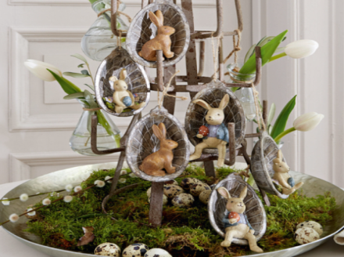
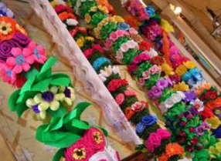
„MOJA RODZINNA WIELKANOC”

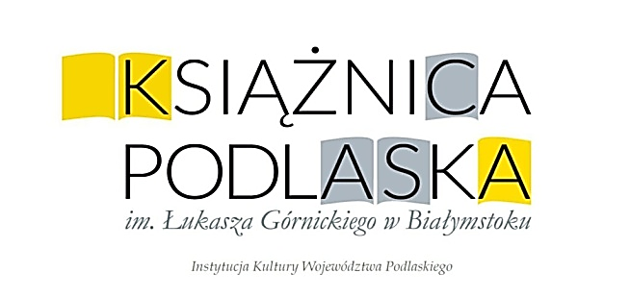

Zapraszamy do udziału w konkursie plastycznym na wykonanie (do wyboru):
- palmy lub ozdoby wielkanocnej: oddziały przedszkolne, klasy I – III i klasy IV – VIII
REGULAMIN KONKURSU:
I. Nazwa konkursu:
„MOJA RODZINNA WIELKANOC”.
II. Organizator szkolnego konkursu:
Szkoła Podstawowa im. św. Jana Pawła II w Zawadach
16 – 075 Zawady, ul. Kościuszki 2.
III. Cele konkursu:
- Rozwijanie wyobraźni i twórczego działania dzieci i rodziców;
- Rozwijanie umiejętności plastycznych;
- Rozwijanie postaw twórczych, pobudzenie naturalnej ekspresji i wrażliwości artystycznej;
- Zacieśnianie więzi rodzinnych;
- Kultywowanie tradycji związanych ze świętami Wielkanocnymi.
IV. Zasady konkursu:
- Konkurs podzielony jest na trzy grupy wiekowe:
• oddziały przedszkolne, klasy I – III i klasy IV – VIII: wykonanie palmy lub ozdoby świątecznej. Ozdoba może być wykonana z dowolnych materiałów.
- Jeden uczeń może zgłosić tylko jedną pracę konkursową.
- Komisja Konkursowa powołana przez Organizatora Konkursu będzie oceniała prace zgodnie z kryteriami:
• zgodności z tematem konkursu;
• pomysłowości;
• oryginalności ujęcia tematu;
• estetyki wykonania.
- Konkurs zostanie rozstrzygnięty przy zachowaniu anonimowości prac. Każdej pracy zostanie nadany numer, a po ostatecznej decyzji Komisji Konkursowej zostaną ujawnione nazwiska autorów prac.
- Z przeprowadzonego rozstrzygnięcia konkursu zostanie sporządzony protokół, który zostanie podpisany przez członków Komisji Konkursowej.
- Decyzje Komisji są ostateczne i nie przysługuje od nich odwołanie.
- Prace konkursowe stają się własnością organizatora.
V. Koordynatorzy konkursu:
Agnieszka Tołczyk, Beata Czarnowska, Renata Konopka i Katarzyna Pelc.
VI. Termin i miejsce składania prac:
Prace należy dostarczyć do dnia 14 marca 2023 r. do nauczyciela wychowawcy dziecka/ucznia wraz z oświadczeniem i metryczką (zamieszczone na końcu regulaminu w załącznikach).
VII. Rozstrzygnięcie konkursu:
Złożone prace konkursowe oceniane będą przez Komisję Konkursową a ogłoszenie wyników nastąpi 21 marca 2023 r.
VIII.Nagrody
1.Nagrodami w konkursie są nagrody rzeczowe i dyplomy.
2. Sponsorem nagród w konkursie jest Urząd Marszałkowski Województwa Podlaskiego oraz Książnica Podlaska im. Łukasza Górnickiego w Białymstoku.
2. Nagrody i ich ilość ustali Komisja Konkursowa.
IX. Wystawa pokonkursowa:
Organizatorzy zastrzegają sobie dysponowanie przekazanymi pracami. W holu szkoły zostanie przygotowana wystawa prac.
X. Postanowienia końcowe:
1.Organizator konkursu zastrzega sobie prawo do wykorzystania prac w celu promowania osiągnięć uczestników konkursu.
2. Regulamin konkursu jest dostępny na stronie internetowej organizatora.
3.Prace konkursowe zostaną przeznaczone na kiermasz organizowany przez SZKOLNE KOŁO CARITAS.
Załącznik 1:
METRYCZKA
Imię i nazwisko dziecka.................................................................
Wiek...............................
Nazwa grupy przedszkolnej/klasy, do której uczęszcza dziecko............................................... Ja niżej podpisana/podpisany…………………………………………………………………. Oświadczam, że zapoznałam/zapoznałem się z regulaminem „Moja Rodzinna Wielkanoc” i wyrażam zgodę na udział mojego syna/córki w konkursie. Jednocześnie wyrażam zgodę na publikację wizerunku – fotografii mojego dziecka w materiałach i publikacjach dotyczących konkursu oraz przetwarzanie jego danych przez organizatora konkursu.

….............................................................................................................................................................
(data, czytelny podpis rodzica/ prawnego opiekuna)

